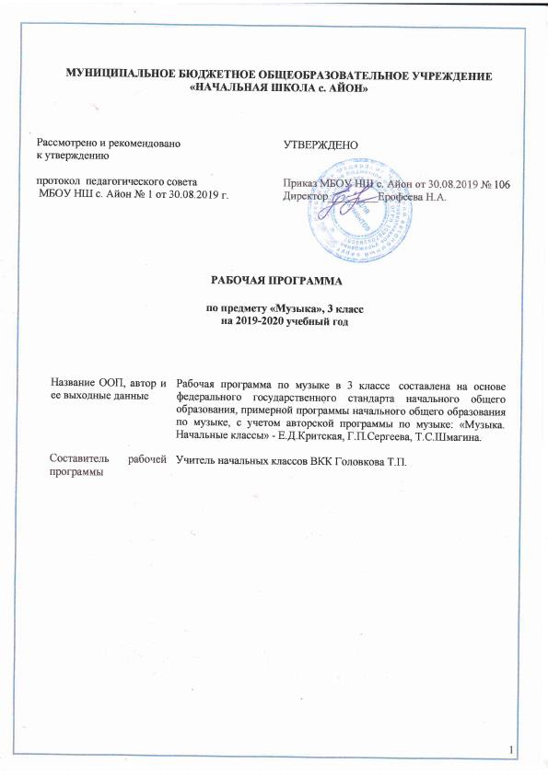

ВВЕДЕНИЕ
Рабочая программа по музыке в 3 классе составлена на основе федерального государственного стандарта начального общего образования, примерной программы начального общего образования по музыке, с учетом авторской программы по музыке: «Музыка. Начальные классы» - Е.Д.Критская, Г.П.Сергеева, Т.С.Шмагина.
Рабочая программа ориентирована на использование учебно-методического комплекта:
Критская Е.Д., Сергеева Г.П., Шмагина Т.С. «Музыка.3 класс»: Учебник для учащихся 3 класса, М., Просвещение, 2010. Критская Е.Д., Сергеева Г.П., Шмагина Т.С. «Рабочая тетрадь к учебнику «Музыка» для учащихся 3 класса начальной школы», М., Просвещение, 2010. В соответствии с учебным планом рабочая программа по музыке рассчитана на 34 часа в год (1час в неделю), из них НРК – 10 %.

Цели и задачи:
-формирование основ музыкальной культуры через эмоциональное, активное восприятие музыки;
-воспитание интереса и любви к музыкальному искусству, художественного вкуса, нравственных и эстетических чувств: любви к ближнему, к своему народу, к Родине, уважения к истории, традициям, музыкальной культуре разных народов мира;
-развитие интереса к музыке и музыкальной деятельности, образного и ассоциативного мышления и воображения, музыкальной памяти и слуха, певческого голоса, учебно-творческих способностей в различных видах музыкальной деятельности.
-совершенствование умений и навыков хорового пения (выразительность звучания, кантилена, унисон, расширение объема дыхания, дикция, артикуляция, пение a capella, пение хором, в ансамбле и др. умений и навыков пластического интон
-накопление сведений из области музыкальной грамоты, знаний о музыке, музыкантах, исполнителях и исполнительских коллектива.

Планируемые результаты:

Личностные:
1.Наличие широкой мотивационной основы учебной деятельности, включающей социальные, учебно- познавательные и внешние мотивы;
2.Ориентация на понимание причин успеха в учебной деятельности;
3.Наличие учебно- познавательного интереса к новому учебному материалу и способам решения новой частной задачи;
4.Выражение чувства прекрасного и эстетических чувств на основе знакомства с произведениями мировой и отечественной музыкальной культуры;
5.Наличие эмоционально- ценностного отношения к искусству;
6.Развитие этических чувств;
7.Позитивная самооценка музыкально- творческих способностей.

Предметные:
1.Наличие интереса к предмету «Музыка». Этот интерес отражается в стремлении к музыкально-творческому самовыражению (пение, игра на детских музыкальных инструментах, участие в импровизации, музыкально - пластическое движение, участие в музыкально - драматических спектаклях);
2.Умение определять характер и настроение музыки с учетом терминов и образных определений, представленных в учебнике для 3 класса;
3.Владение некоторыми основами нотной грамоты: названия нот, темпов (быстро- медленно), динамики (громко - тихо);
4.Узнавание по изображениям некоторых музыкальных инструментов (рояль, пианино, скрипка, флейта, арфа), а также народных инструментов (гармонь, баян, балалайка);
5.Проявление навыков вокально-хоровой деятельности (вовремя начинать и заканчивать пение, уметь петь по фразам, слушать паузы, правильно выполнять музыкальные ударения, четко и ясно произносить слова при исполнении, понимать дирижерский жест).

Метапредметные:
1.Умение строить речевые высказывания о музыке (музыкальных произведениях) в устной форме (в соответствии с требованиями учебника для 3 класса);
2.Умение проводить простые сравнения между музыкальными произведениями, а также произведениями музыки и изобразительного искусства по заданным в учебнике критериям;
3.Умение устанавливать простые аналогии (образные, тематические) между произведениями музыки и изобразительного искусства;
4.Наличие стремления находить продуктивное сотрудничество (общение, взаимодействие) со сверстниками при решении музыкально - творческих задач;
5.Участие в музыкальной жизни класса (школы, города).

Содержание учебного предмета:
Мелодия - душа музыки. Рождение музыки как естественное проявление человеческого состояния. Интонационно-образная природа музыкального искусства. Интонация как внутреннее озвученное состояние, выражение эмоций и отражение мыслей. Основные средства музыкальной выразительности (мелодия). Песенность, как отличительная черта русской музыки. Углубляется понимание мелодии как основы музыки – ее души.
Природа и музыка (романс). Звучащие картины. Выразительность и изобразительность в музыке. Различные виды музыки: вокальная, инструментальная. Основные средства музыкальной выразительности (мелодия, аккомпанемент). Романс. Лирические образы в романсах и картинах русских композиторов и художников.
«Виват, Россия!» (кант). «Наша слава – русская держава». Знакомство учащихся с жанром канта.Народные музыкальные традиции Отечества. Интонации музыкальные и речевые. Сходство и различие. Песенность, маршевость. Солдатская песня. Патриотическая тема в русских народных песнях. Образы защитников Отечества в различных жанрах музыки.
Кантата «Александр Невский». Обобщенное представление исторического прошлого в музыкальных образах. Народная и профессиональная музыка. Кантата С.С. Прокофьева «Александр Невский». Образы защитников Отечества в различных жанрах музыки.
Опера «Иван Сусанин». Обобщенное представление исторического прошлого в музыкальных образах. Сочинения отечественных композиторов о Родине. Интонация как внутреннее озвученное состояние, выражение эмоций и отражение мыслей. Образ защитника Отечества в опере М.И. Глинки «Иван Сусанин».
Утро. Звучание окружающей жизни, природы, настроений, чувств и характера человека. Песенность. Выразительность и изобразительность в музыкальных произведениях П. Чайковского «Утренняя молитва» и Э. Грига «Утро».
Портрет в музыке. В каждой интонации спрятан человек. Выразительность и изобразительность в музыке. Интонация как внутреннее озвученное состояние, выражение эмоций и отражение мыслей. Портрет в музыке.
«В детской». Игры и игрушки. На прогулке. Вечер. Выразительность и изобразительность в музыке.Интонационная выразительность. Детская тема в произведениях М.П. Мусоргского.
Обобщающий урок. Обобщение музыкальных впечатлений третьеклассников за 1 четверть. Накопление учащимися слухового интонационно-стилевого опыта через знакомство с особенностями музыкальной речи композиторов (С. Прокофьева, П. Чайковского, Э. Грига, М. Мусоргского).
Радуйся, Мария! «Богородице Дево, радуйся!». Введение учащихся в художественные образы духовной музыки. Музыка религиозной традиции. Интонационно-образная природа музыкального искусства. Духовная музыка в творчестве композиторов. Образ матери в музыке, поэзии, изобразительном искусстве.
Древнейшая песнь материнства. «Тихая моя, нежная моя, добрая моя мама!». Интонационно-образная природа музыкального искусства. Духовная музыка в творчестве композиторов. Образ матери в музыке, поэзии, изобразительном искусстве.
Вербное воскресенье. Вербочки. Народные музыкальные традиции Отечества. Духовная музыка в творчестве композиторов. Образ праздника в искусстве. Вербное воскресе. Музыкальный образ праздника в классической и современной музыке.
Святые земли Русской. Княгиня Ольга. Князь Владимир. Народная и профессиональная музыка. Духовная музыка в творчестве композиторов. Святые земли Русской. Обобщение по темам первого полугодия. Накопление и обобщение музыкально-слуховых впечатлений третьеклассников за 2 четверть. Музыка на новогоднем празднике. Итоговое тестирование учащихся.
. «Настрою гусли на старинный лад» (былины). Былина о Садко и Морском царе. Музыкальный и поэтический фольклор России. Народные музыкальные традиции Отечества. Наблюдение народного творчества.Жанр былины.
Певцы русской старины (Баян. Садко). «Лель, мой Лель…». Музыкальный и поэтический фольклор России. Народная и профессиональная музыка. Певцы – гусляры. Образы былинных сказителей, народные традиции и обряды в музыке русских композиторов (М. Глинки, Н. Римского-Корсакова).
Звучащие картины. «Прощание с Масленицей». Музыкальный и поэтический фольклор России: обряды. Народная и профессиональная музыка. Народные традиции и обряды в музыке русского композитора Н. Римского-Корсакова.
Опера «Руслан и Людмила». Опера. Музыкальное развитие в сопоставлении и столкновении человеческих чувств, тем, художественных образов. Формы построения музыки как обобщенное выражение художественно-образного содержания произведения. Певческие голоса. Музыкальные темы-характеристики главных героев. Интонационно-образное развитие в опере М. Глинки «Руслан и Людмила».
Опера «Орфей и Эвридика». Опера. Музыкальное развитие в сопоставлении и столкновении человеческих чувств, тем, художественных образов. Основные средства музыкальной выразительности. Интонационно-образное развитие в опере К. Глюка «Орфей и Эвридика».
Опера «Снегурочка». «Океан – море синее». Интонация как внутренне озвученное состояние, выражение эмоций и отражений мыслей. Музыкальное развитие в сопоставлении и столкновении человеческих чувств, тем, художественных образов. Музыкальные темы-характеристики главных героев. Интонационно-образное развитие в опере Н. Римского-Корсакова «Снегурочка» и во вступлении к опере «Садко» «Океан – море синее».
Балет «Спящая красавица». Балет. Музыкальное развитие в сопоставлении и столкновении человеческих чувств, тем, художественных образов. Интонационно-образное развитие в балете П.И. Чайковского «Спящая красавица». Контраст.
В современных ритмах (мюзиклы). Обобщенное представление об основных образно-эмоциональных сферах музыки и многообразии музыкальных жанров. Мюзикл. Мюзикл как жанр легкой музы
Музыкальное состязание (концерт). Различные виды музыки: инструментальная. Концерт. Композитор – исполнитель – слушатель. Жанр инструментального концерта.
. Музыкальные инструменты (флейта). Звучащие картины. Музыкальные инструменты.Выразительные возможности флейты.Обобщение музыкальных впечатлений третьеклассников за 3 четвер
Сюита «Пер Гюнт». Формы построения музыки как обобщенное выражение художественно-образного содержания произведений. Развитие музыки – движение музыки. Песенность, танцевальность, маршевость. Контрастные образы сюиты Э. Грига «Пер Гюнт».
«Героическая» (симфония). Мир Бетховена. Симфония. Формы построения музыки как обобщенное выражение художественно-образного содержания произведений. Контрастные образы симфонии Л. Бетховена. Музыкальная форма (трехчастная). Темы, сюжеты и образы музыки Бетховена
«Чудо-музыка». Острый ритм – джаза звуки. Обобщенное представление об основных образно-эмоциональных сферах музыки и о многообразии музыкальных жанров и стилей. Композитор- исполнитель – слушатель. Джаз – музыка ХХ века. Известные джазовые музыканты-исполнители. Музыка – источник вдохновения и радости.«Люблю я грусть твоих просторов». Мир Прокофьева. Интонация как внутреннее озвученное состояние, выражение эмоций и отражение мыслей. Музыкальная речь как сочинения композиторов, передача информации, выраженной в звуках. Сходство и различие музыкальной речи Г. Свиридова, С. Прокофьева, Э. Грига, М. Мусоргского.
Певцы родной природы (Э. Григ, П. Чайковский). Интонация как внутреннее озвученное состояние, выражение эмоций и отражение мыслей. Музыкальная речь как сочинения композиторов, передача информации, выраженной в звуках.
Выразительность и изобразительность в музыке. Сходство и различие музыкальной речи Э. Грига и П. Чайковского.
. Прославим радость на земле. Музыкальная речь как способ общения между людьми, ее эмоциональное воздействие на слушателей. Музыкальная речь как сочинения композиторов, передача информации, выраженной в звуках. Композитор – исполнитель – слушатель. Обобщение музыкальных впечатлений третьеклассников за 4 четверть и год. Составление афиши и программы концерта. Исполнение выученных и полюбившихся песен всего учебного года

Календарно – тематическое планирование (34 часа)

№ | Тема урока | Кол.час. | Дата проведения
 | Россия – Родина моя – 5 ч.
1. | НРК Мелодия – душа музыки. Природа и музыка. | 1
2. | Звучащие картинки. | 1
3. | Виват, Россия! Наша слава – русская держава. | 1
4. | Кантата «Александр Невский» С. Прокофьева. | 1
5. | Опера «Иван Сусанин» М. Глинки. | 1
 | День, полный событий – 4 ч.
6. | Утро. Портрет в музыке. | 1
7. | В каждой интонации спрятан человек. | 1
8. | В детской. Игры и игрушки. | 1
9. | На прогулке. Вечер. | 1
 | О России петь – что стремиться в храм – 4 ч.
10. | Радуйся, Мария! Богородице Дево, радуйся. | 1
11. | НРК Древнейшая песнь материнства. Тихая моя, нежная моя, добрая моя мама! | 1
12. | Вербное воскресенье. Вербочки. | 1
13. | Святые земли Русской. | 1
 | Гори, гори ясно, чтобы не погасло! – 4 ч.
14. | Настрою гусли на старинный лад… Певцы русской старины. | 1
15. | Былина о Садко и Морском царе. | 1
16. | Лель, мой Лель. | 1
17. | Звучащие картины. Прощание с Масленицей. | 1
 | В музыкальном театре – 6 ч.
18. | Опера «Руслан и Людмила» М. Глинки. | 1
19. | Опера «Орфей и Эвридика». | 1
20. | Опера «Снегурочка». В заповедном лесу. | 1
21. | НРК Океан – море синее. | 1
22. | Балет «Спящая красавица». | 1
23. | В Современных ритмах. | 1
 | В концертном зале – 6 ч.
24. | Музыкальное состязание. | 1
25. | Музыкальные инструменты: флейта, скрипка. | 1
26. | Звучащие катрины. | 1
27. | Сюита Э. Грига «Пер Гюнт». | 1
28. | Симфония № 3 «Героическая» Л. Бетховена. | 1
29. | Мир Бетховена. | 1
 | Чтоб музыкантом быть, так надобно уменье… - 5 ч.
30. | Чудо-музыка. Острый ритм – джаза звуки. | 1
31. | Люблю я грусть твоих просторов. | 1
32. | Мир Прокофьева. | 1
33. | НРК Певцы родной природы. | 1
34. | Прославим радость на земле. Радость к солнцу нас зовет. | 1

